Exprimer ses sentiments

Satisfaction - Bonheur Je suis ravi. Je plane. Je kiffe
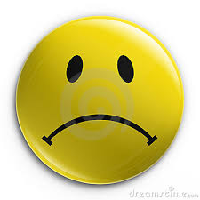 Insatisfaction Je suis contrarié.
Colère J'en ai marre. J'en ai ras le bol
Indifférence Ça me laisse froid. Ça m'est égal. Je m'en fiche. Je m'en balance .. Peur -Trac Je tremble. J'ai les boules. J'ai les jetons

Les expressions idiomatiques

Envie - Plaisir De grand cœur. De tout cœur
Joie Être au septième ciel. Être au comble du bonheur
Tristesse Avoir du vague à l’âme
Mélancolie (État de tristesse vague) Être d'humeur sombre.
Colère Être rouge de colère
Peur Avoir une peur bleue

Interjections :

Joie Youhou ! Houaou !
Surprise Ça alors !

Indifférence Bof !
Colère Zut !

